暨南大学本科实验报告专用纸
课程名称 高级语言程序设计实验 成绩评定
实验项目名称 实验六 投资方式对比 指导教师 张鑫源
实验项目编号 006 实验项目类型 C语言 实验地点 vs2019
学生姓名 贺萱 学号 2019054616
学院 智能科学与工程学院 系 专业 信息安全
实验时间 2020年 4月 8日上午～4月 8日上午 温度 ℃湿度
- 实验目的
通过选择和循环语句对Daphne和Cleo的两种不同投资方式进行比较，并求出多少年后，Cleo的投资价值大于Daphne的投资价值，并分别求出投资价值为多少。通过实验加深对选择和循环语句的理解，并巩固，同时锻炼英文阅读理解能力。
- 实验内容和要求
内容：Daphne以10%的利息投资100美元。也就是说，每年的投资收益是原来投资的10%，即每年10美元。同时，Cleo以5%的复利投资100美元。也就是说，利息是当前余额的5%，包括以前的利息增加额。写一个程序，找出多少年后，Cleo的投资价值超过Daphne的投资价值，然后显示两项投资在当时的价值。
该实验中我把利润看作投资价值。
要求：1.通过选择和循环语句实现；
2.年为正整数；
3．画流程图。
- 主要仪器设备
仪器：计算机
实验环境：vs2019
- 源程序
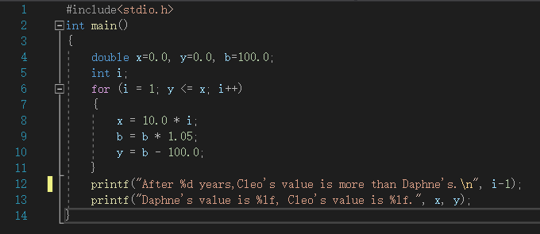
#include<stdio.h>
int main()
{
double x=0.0, y=0.0, b=100.0; /*x为Daphne的投资价值，y为Cleo的投资价值*/
int i; /*i为年份*/
for (i = 1; y <= x; i++) /*当y>x时，循环停止*/
{
x = 10.0 * i;
b = b * 1.05;
y = b - 100.0;
}
printf("After %d years,Cleo's value is more than Daphne's.\n", i-1);
/*减去i在循环语句中多加的1*/
printf("Daphne's value is %lf, Cleo's value is %lf.", x, y);
}
- 实验步骤与调试
步骤：
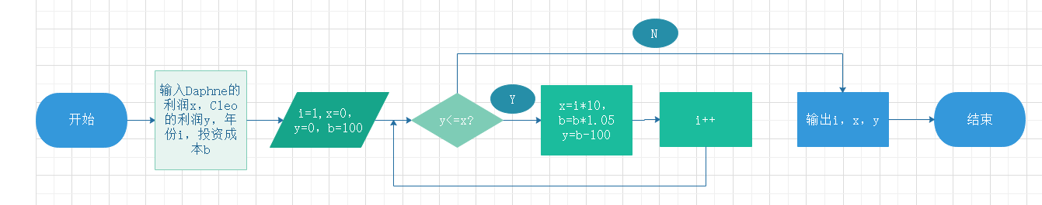
调试：1.忘记给x,y赋初始值；
2.没有把循环中给i多加的1减去；
3.i应为整型。
- 实验结果与分析
结果：
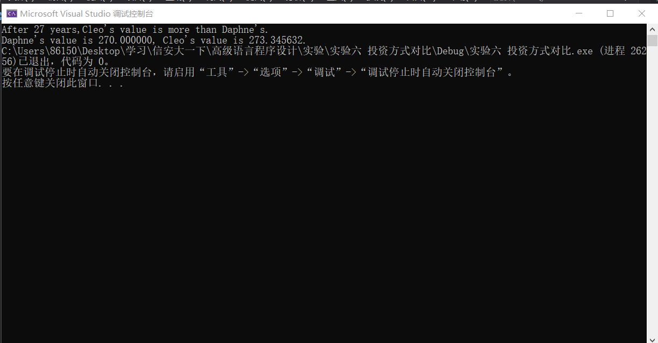
分析：这里把利润看作投资价值。
27年时，Cleo的投资价值大于Daphne的投资价值。
Daphne的投资价值为270元，Cleo的投资价值约为273.35元。
暨南大学本科实验报告专用纸(附页)

